¿Qué vamos a ver en esta clase?

Vamos a empezar con la primera de las tres clases de este módulo para aprender una herramienta que nos acompañará a lo largo de la cursada: Git.

Es muy útil para compartir proyectos con distintas personas, tener varias versiones de un mismo proyecto y poder guardar proyectos en la nube. Es por esto que es una de las herramientas más requeridas por el mercado a la hora de trabajar con control de versiones y de forma colaborativa.

Como muchas de las herramientas que veremos a lo largo de la cursada, Git requiere de práctica y tiene muchos accesorios que agregan funcionalidades, pero en esta clase nos centraremos en sus cuestiones principales.

Compartimos la lista de cuestiones que abordaremos en esta clase:

* Introducción a Git
* Instalación de Git
* Creación de repositorios locales
* Agregado de archivos al repositorio local
* Confirmación de archivos en el repositorio local

Introducción a Git

¿Cómo se trabaja en forma colaborativa en un ambiente profesional? ¿Nos enviamos mails con código? ¿Mensajes de WhatsApp? ¿Usamos Google Drive? Mmm... ¿suena raro, no?

Definitivamente no usamos nada de todo esto, pero utilizamos una herramienta que tiene muchos de los beneficios que nos dan las que mencionamos anteriormente: trabajar en grupo de forma colaborativa, comunicar cambios, manejar distintas versiones. Como dijimos al principio del módulo, vamos a conocer una herramienta que nos va a servir durante toda la cursada.

### Introducción a Git

¿Cómo se trabaja en forma colaborativa en un ambiente profesional? ¿Nos enviamos mails con código? ¿Mensajes de WhatsApp? ¿Usamos Google Drive? Mmm... ¿suena raro, no?

Definitivamente no usamos nada de todo esto, pero utilizamos una herramienta que tiene muchos de los beneficios que nos dan las que mencionamos anteriormente: trabajar en grupo de forma colaborativa, comunicar cambios, manejar distintas versiones. Como dijimos al principio del módulo, vamos a conocer una herramienta que nos va a servir durante toda la cursada.

## Instalación de Git

¿Cómo saber si Git está instalado? Si estamos usando una Mac, lo más probable es que ya esté instalado. En caso de tener Windows, debemos instalar Git Bash. Los usuarios de Linux deberemos buscar las instrucciones particulares para nuestra distribución.

Si surgen dudas acerca de cómo instalarlo, podemos revisar la guía de instalación en el módulo de bienvenida o consultar a nuestros profesores por Slack.

A lo largo de esta clase vamos a practicar realizando cuestionarios donde tendremos que copiar y pegar los comandos que escribamos en la consola de git bash:

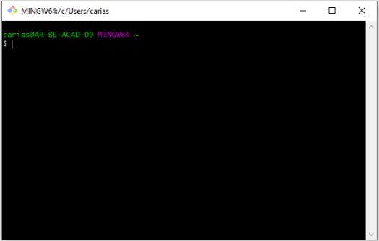

Si nos resulta más cómodo, podemos usar la consola de Visual Studio Code entrando a Terminal > Nuevo terminal y chequear que estemos usando **bash**.

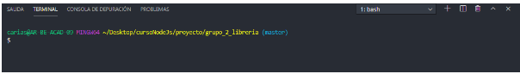

Así como pediremos copiar y pegar lo que se escribe en la consola, también pediremos copiar y pegar en el cuestionario lo que devuelve la consola.

Los cuestionarios están configurados para validar si las respuestas contienen o no algunas palabras claves y, en función de eso, chequea si las respuestas son correctas o incorrectas.